INSTITUTO FEDERAL DE SANTA CATARINA - IFSC

CURSO DE MANUTENÇÃO E SUPORTE EM INFORMÁTICA

ALUNO: Ana Paula Telles, Ruan Carlos Binder

Processador Intel Pentium Dual-Core E2160 1.80Ghz com 1M de cache seu barramento é frontal de 800 MHz outro processador compatível ha ele seria o PPGA988. Ele suporta Soquetes LGA775TCASE.

Seu preço em média R$ 149,90. Sua limpeza deve ser feita com álcool isopropílico e papel toalha.

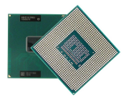

Teclado da marca Acer, modelo Zd1 Rev 3a podendo ter compatibilidade com o modelo Aezd1600010.

Seu preço em média R$ 74,90. Sua limpeza deve ser feita seguindo os seguintes passos Molhe o cotonete em álcool isopropílico e limpe as cavidades do teclado. Vire delicadamente o notebook para um lado para que a poeira saia debaixo das letras. Sopre ar comprimido no teclado novamente para retirar o restante da sujeira.

o valor cobrado para consertar o conjunto do teclado ao todo é de R$ 150,00 A R$170,00.

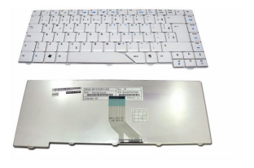

Tela do notebook da marca acer, modelo hp dv5 pavilion dv6000, tamanho de 15.4 in, resolução aproximada de 1280 x 800. Tendo compatilidade com diversos modelos sendo alguns deles B154EW01,B154EW02, B154EW03. Seu preço é em média R$ 139,00.

Existe diversas formas de limpar a tela sendo a mais recomendado é passar levemente um pano limpo e bem macio, que não solte fiapos sobre a tela. Panos de algodão ou de microfibras aveludadas são os mais recomendados para essa tarefa. O pano deve ser passado com cuidado, pois fazer força contra a tela pode ser prejudicial. Tecidos ásperos podem arranhar o monitor e não devem ser usados, assim como papel e jornal.

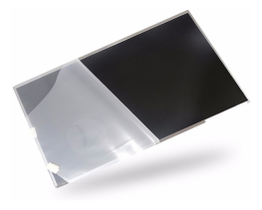

Cooler para notebook da marca Sunon Maglev, modelo GB0575PFV1-A DC5V 1.35W, medidas de 7,5cm e comprimento 7,0cm com espessura de 1,0. Seu preço é em média R$ 42,90.

Para limpar a ventoinha, você pode utilizar um pincel ou até mesmo ar comprimido.

